第２２回 スキースクール ＆ バッジテスト 参加申込書
別紙 1
申込先：南達也 ＦＡＸ：06-6991-3732
【申込締切】 ２０２５年１月２４日（金）
もれなくご記入をお願いいたします。 ※お 1 人につき申込用紙 1 枚でご記入お願いします。
フリガナ |  |  |  |  | 性  別 |  | 男性  女性 | 生  年  月  日 |  | 平成 ・ 昭和 |  |  |  |  |  |  |  |  | 聴障有無 | 健聴者  ・  聴障者
氏 名 |  |  |  |  |  |  |  |  |  | 年 | 年 月 日
レンタル  希望 | レンタル希望しない（ ）  レンタル希望する （ ）  ＊「する」場合はサイズ記入→ |  | 身長 |  |  |  |  |  |  |  |  |  | 服サイズ
 |  |  | 靴サイズ
 | 必要なものに  〇つける | スキー板（ ） ストック（ ）スキーブーツ（ ） スキーウェア（ ）
ご住所 | 〒  Mail アドレス： |  |  | TEL |  |  |  |  |  |  |  |  |  | FAX
スキー歴 | 保有級有 ⇒ （ ）級 ・ テクニカル ・ クラウン  保有級無 ⇒ （ 初めて ・ 初心者（経験有） ・ 中級 ・ 上級 ）
班分け希望 | 〇つけてください  初心者（5 級） ・ 4級 ・ 3級  2級 ・ 1級 ・ 1級強化 |  |  |  |  |  |  |  | バッジテスト  受検 |  |  |  |  |  | する ・ しない
受験料  • 公認料 | 受検料（下表参照）をご確認いただき、当日ご用意をお願いします。  ※１級受検の方は、２級合格証を忘れずにご持参ください。  ※合格された場合は、別途公認料が必要になります。（合格発表後に申し受けます）  （1 級合格の場合は、公認料に加えて SAJ 登録料の納付が必要になります（SAJ 非会員の場合））  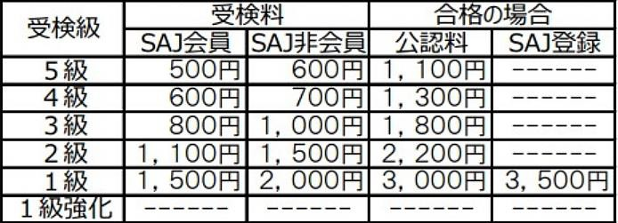  ＜参考＞
備考 | ご質問などありましたらご記入ください
※個人情報については､全日本聴覚障害スキー指導員会西日本ブロックの厳重管理のもと、当行事の利用目的のみに使用させていただきます。

